Seminarski Rad Iz Biologije

biologija: Nauka O Živom

Definicija

Biologija Je Nauka O Životu, A to Znači Da Proučava Krakteristike I Ponašanje Organizama Sa Aspekta Preživljavanja (Opstanka) Vrsta I Individual Kao I Interakcije Izmedju Živih Bića Medjusobno I Živih Bića I Spoljašnje Sredine. Biologija Je Sistem Integrisanih Proučavanja Mnogobrojnih Akademskih Disciplina Koje Omogućavaju Razumevanje Fenomena Života Sa Svih Aspekata I Kroz Široku Skalu Veličina.

Nauka Je Objektivan, Logičan I Ponovljiv Način Razumevanja Principa Koji Deluju U Prirodi. Ona Nije Dogma Već Dinamični Process Istraživanja I Potvrdjivanja. Da Bi Se Neko Bavio Naukom Mora Poznavati "Pravila Igre" Odnosno Metode Istraživanja, Koja Su Takodje Podložna Promenama U Vremenu (Na Primer Razvojem Noivih Tehnologija). U Nekim Naučnim Disciplinama (Taksonomija) Laboratorijski Eksperimenti Nisu Neophodni Već Se Nakom Formiranja Hipoteze Vrše Dodatna Posmatranja I Sakupljanja Materijala Sa Raznih Lokacija I Na Osnovu Njihove Obrade Dolazi Do Zaključaka.

Svaki Naučni Metod, Pa I Biološki, Sadrži Odredjene Elemente:
- Posmatranje Kojim Se Uočava Problem
- Hipoteza Koja Predstavlja Jedno Ili Više Mogućih Tumačenja Uočene Pojave

- Eksperiment Provera Hipoteze Pod Kontrolisanim Uslovima Tj. Uz Što Manji Broj Promenljivih
- Zaključak Kojim Se Hipoteza Potvrdjuje Ili Odbacuje Ili Se Modifikuje (Što Zahteva Ponavljanje Prethodnih Koraka).

Kada Je Hipoteza Više (Mnogo) Puta Testirana I Potvrdjena Sa Neznatnim Odstupanjima Postaje Teorija, Npr Teorija Evolucije. Zakon Predstavlja Viši Nivo Na Kojem Se Utvrdjuju Principi Na Kojima Se Zasniva Univerzum, Na Primer Zakoni Termodinamike, Njutnov Zakon Gravitacije.

Biološke Discipline

Fenomen Života Se Proučava Od Nivoa Atoma I Molekula (Gde Je U Osnovi Veza Biologije Sa Fizikom I Hemijom), Do Nivoa Kosmičkih Prostranstava Gde Je Veza Sa Astrobiologijom (Ksenobiologijom) Koja Spekuliše O Mogućnostima Nastanka I Razvitka Života Izvan Planete Zemlje. Osim Biologije Kao Fundamentalne Nauke Koja Se Bavi Principima I Mehanizmima, Snažno Je Razvijena Primenjena Biologija Kroz Širok Spektar Disciplina I Ljudskih Delatnosti (Medicina, Farmacija, Proizvodnja Hrane, Arhitektura.. .I Gotovo Sve Što Se Može Sresti U Čovekovom Okruženju). Poredjane Po Rastućoj Skali Veličine Objekata Proučavanja Osnovne Biološke Discipline Su: Molekularna Biologija, Biohemija I Molekularna Genetika, Na Nivou Molekula; Citologija, Na Nivou Ćelije; Fiziologija Anatomija I Histologija, Na Multicelularnom Nivou; Biologija Razvića, Na Nivou Individue (Organizma); Genetika Proučava Prenošenje Osobina Sa Roditelja Na Potomke; Etiologija Proučava Ponašanje Grupa Organizama; Sistematika Grupiše Organizme a Njihovo Razviće Evoluciona Biologija Na Multi-Species Nivou, Dok Se Odnosi Živih Organizama Na Svim Nivoima Organizacije Sa Životnom Sredinom Proučavaju U Okviru Ekologije.

Principi Biologije

Za Razliku Od, Recimo, Fizike, Biologija Kao Nauka Proučava Fenomene Koji Se Često Ne Mogu Objasniti Matematičkim Zakonitostima. U Biologiji Su Zato Prihvaćeni Osnovni Principi I Koncepti Koji Omogućavaju Razumevanje Fenomena Života. Ovi Principi, Baš Kao I Zakoni Fizike Deluju I Onda Kada Ljudi Ne Znaju Za Njih I Kada Pokušavaju Da Živi Svet Prilagode Svojim Potrebama Kao I Kada Je Ugrožavaju Svojom Nepažnjom.

Osnovni Principi Biologije Su: 1.Univerzalnost (Slika 1)
- Evolucija
- Diverzitet (Raznolikost)
- Kontinuitet
- Homeostaze
- Interakcije
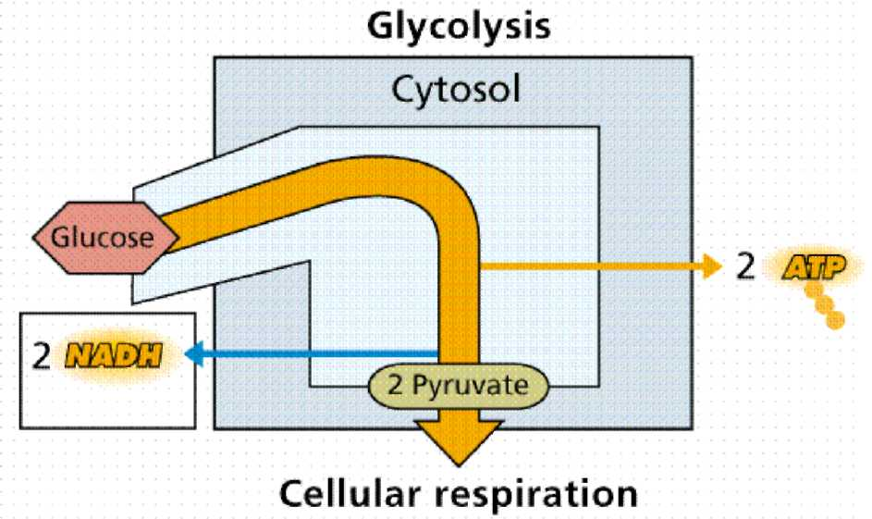
Slika. 1. Primer Biološki Univerzalnog Procesa - Glikoliza

Ovi Principi Su Osnova Opštih Teorija Na Kojima Se Zasniva Moderna Biologija:
- Teorija O Ćeliji
- Teorija Evolucije Putem Prirodne Selekcije
- Teorija O Genima
- Teorija O Homeostazama

Robert Huk (1635-1703), Je Prvi Koristeći Mikroskop Otkrio Ćeliju. Mattias Schleiden (1838) Zaključio Je Da Se Sva Biljna Tkiva Sastoje Iz Ćelija. 1839, Theodore Schwann Je Došao Do Istog Zaključka Za Animalnu Ćeliju. Rudolf Virchow, 1858, Je Kombinovao Ove Zaključke Sa Svojim Da Svaka Ćelija Nastaje Od Prethodne Ćelije I Na Taj Način Formulisao Teoriju O Ćeliji. Tako Se Može Pretpostaviti Neprekidni Lanac Ćelija Unazad Od Naših Do Prvobitnih Ćelija Pre Oko 3,5 Milijardi Godina. Ćelijska Teorija Glasi Da Se Sva Živa Bića Sastoje Od Ćelija Koje Nastaju Od Prethodnih Ćelija.
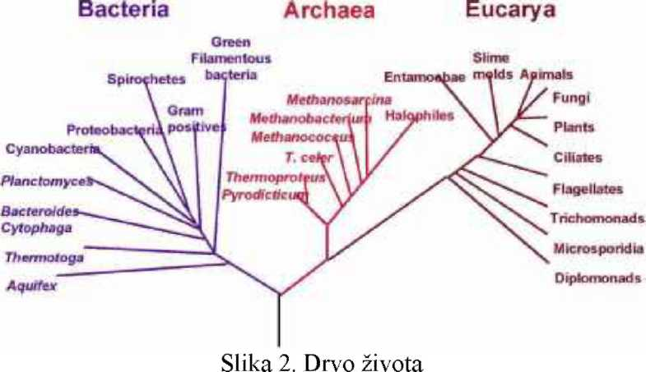

Ovo Čini Vezu Sa Teorijom Evolucije Jer Znači Da Se Celokupni Život Na Zemlji Razvio Od Zajedničkog Pretka U Procesu Prirodne Selekcije (Charles Darvin 1859. U Knjizi Poreklo Vrsta). Prirodna Selekcija Znači Da Se Slučajno Nastale Mutacije Genetskog Materijala U Toku Istorije Prenose Na Potomke. Kako Istovremeno Dolazi I Do Promena U Okruženju, Samo Neke Od Njih Dovode Do Uspešnog Preživljavanja I Ostavljanja Fertilnog Potomstva (Adaptacije) I Dalje Se Mogu Diferencirati U Nove Vrste (Specijacija) (Slika 2).

1953. James Watson and Francis Crick Su Razvili Model Dna (Dezoksiribonukleinske Kiseline) Hemijski Molekul Koji Je Fizički Prenosilac Gena. Pretpostavili Su Mehanizam Replikacije Dna I Njegovu Vezu Sa Sintezom Proteina. Ovo Predstavlja Centralnu Dogmu Molekularne Biologije. Informacija Se Sa Dna Prepisuje Na Rna (Ribonukleinsku Kiselinu) A Sa Ove Na Protein (Slika 3).
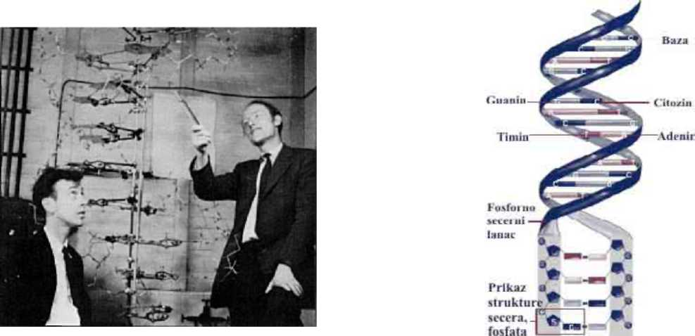
Slika 3. Votson (levo) i Krik (desno), pored modela DNA (levo) i šematski prikaz molekula DNA (Desno)
Homeostaza Predstavlja Dinamičku Ravnotežu Uslova Pri Kojima Organizam Može Da Funkcioniše. Najznačajniji Uslovi Su Temperatura, Ph I Transfer Energije. Zakoni Termodinamike Objašnjavaju Transfer Energije Koji Je Osnova Života Na Zemlji. To Su Zakon O Održanju Materije I Energije I Zakon O Entropiji.

Biodiverzitet

Teorija Evolucije I Teorija O Ćeliji Su Dale Osnovne Karakteristike Živih Bića. Koristeći Lineov Hijerarhijski Klasifikacioni Sistem Dolazi Se Do Pet Carstava Živih Organizama. Pri Tome Nećemo U Ovom Momentu Razmatrati Viruse Jer Oni Nemaju Sve Karakteristike Živih Bića. Po Nekim Klasifikacijama Postoji I 6. Carstvo Archea.

Prema Nivou Biološke Organizacije Mogu Se Razlikovati: Protobionti - Acelularni Oblici Života, Prokarioti- Imaju Ćelijsku Organizaciju Ali Nemaju Diferencirano Jedro I Organele I Eukarioti Koji Su Celularni Organizmi. Protobionti Obuhvataju Grupe Virusa, Rikecija I Arheje Koji Nemaju Ćelijsku Gradju Ali Imaju Nasledni Materijal I Koji Su Obligatni Intracelularni Paraziti I Postoje Polemike Da Li Su Uopšte Živi Organizmi. Arheje Su Morfološki Slične Bakterijama Ali Su Molekulski Slične Eukariotima Pa Se Mogu Smatrati Njihovim Direktnim Pretkom.

Monera Je Najprimitivnije Carstvo Koje Obuhvata Žive Organizme Najsličnije Izumrlim Fosilima. Organizmi Iz Ove Grupe Ne Poseduju Membranama Okružene Organele - To Su Prokarioti: Bakterije - Eubakterije I Modrozelene Alge (Modrozelene Bakterije) Cijanobakterije. Najprimitivnija Grupa, Arheobakterija Je Danas Ograničena Na Mali Broj Staništa Kao Sto Su Vrući Potoci I Uopšte Staništa Sa Malom Koncentracijom Kiseonika. (Slika 4).
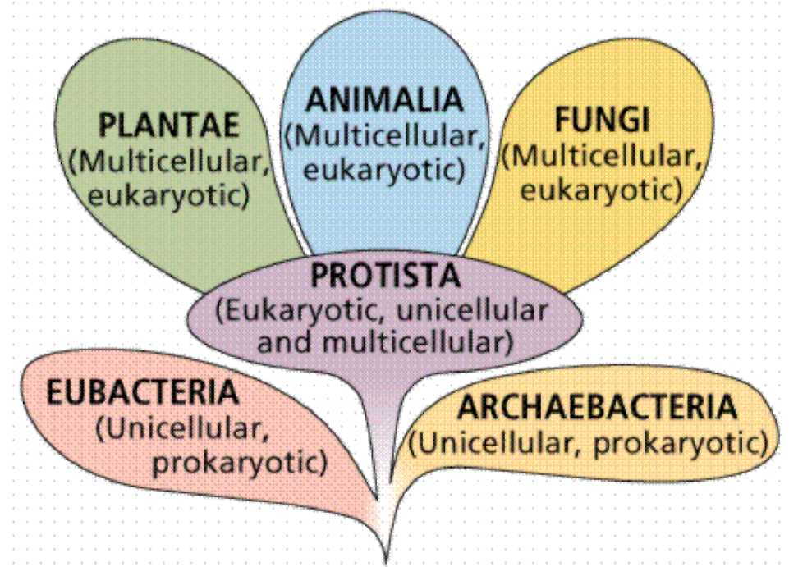
Slika 4. Jednostavna Šema Drveta Života

Protista Su Najstarije Carstvo Eukariota (Eukarioti Sadrže Organele Ograničene Membranama Koje Omogućavaju Kompartmentalizaciju I Odvajanje Funkcija Na Odvojenim Mestima). Najznačajnija Osobina I'm Je Što Su Iz Ove Grupe Diferencirala Ostala Carstva Biljke, Životinje I Gljive. Najveće Grupe Protista Su Alge, Euglene, Ciliate, Protozoe I Bičari.

Fungi (Gljive) Obuhvataju Višećelijske, Jednoćelijske Heterotrofe (Energiju Uzimaju Od Drugih Organizama, Živih Ili Mrtvih = Hrane Se Organskom Materijom), Često Imaju Multinuklearne Ćelije. Ekološki Značaj Gljiva Se Ogleda U Razgradnji Organske Materije, Što

6
čine Zajedno Sa Nekim Bakterijama I Tako Učestvuju U Recikliranju Nutrijenata. Ekonomski, Gljive Se Koriste Kao Hrana, Proizvode Antibiotike a Takođe Su I Vrlo Značajni Paraziti.

Planta (Biljke) Obuhvataju Višećelijske Organizme Koji Su Autotrofni (Proizvode Hranu U Procesu Fotosinteze Konverzijom Sunčeve Energije U Hemijsku). Ekološki to Su Producenti Organske Materije (Zajedno Sa Fotosintetićkim Predstavnicima Monera I Protista) I Baza Lanaca I Mreža Ishrane (Food Vebs). Ekološki Su Producenti Organske Materije, Ekonomski Obezbedjuju Hranu, Gradjevinski Materijal, Papir, Droge...

Animalia (Životinje) Obuhvataju Višećelijske Heterotrofe Koji Se Bar U Nekom Periodu Života Kreću. Ekološki to Su Konzumenti Koji Se Dele Na Herbivore (Biljojede) I Carnivore (Mesojede), A Čovek I Još Neke Vrste Su Omnivore. Ekonomski Obezbedjuju Hranu, Transport, Zabavu, Industriju.

Kakteristike Živih Bića
- Organizacija Sistem Je Organizovan Tako Da Se Sva Živa Bića Sastoje Od Ćelija Koje Sadrže Organele, Organele Sadrže Molekule
- Homeostaza Označava Održavanje Ravnoteže Unutrašnje Sredine U Pogledu Temperature, Reakcije Ph, Sadržaja Vode.
- Adaptabilnost Je Prilagodjavanje Živih Organizama Uslovima Spoljašnje Sredine I Osnova Je Darvinove Teorije Evolucije
- Reprodukcija I Nasleđivanje Svaka Ćelija Nastaje Od Ćelije U Procesu Aseksualnog (Bez Rekombinacije Genetskog Materijala) Ili Seksualnog (Uz Rekombinaciju Genetskog Materijala) Razmnožavanja. Najveći Broj Živih Organizama Koristi Dezoksiribonukleinsku Kiselinu Dna Kao Fizički Nosač Genetske Informacije. Samo Poneki Organizmi, Recimo Retrovirusi U Koje Spada I Hiv, Za to Koriste Ribonukleinsku Kiselinu Rna.
- Rast I Razviće Svi Živi Organizmi Rastu, Čak I Jednoćelijski. Čim Se Formira U Procesu Deobe Ćelija Je Mala, Zatim Raste I Diferencira Se U Zrelu Ćeliju. Višećelijski Organizmi Prolaze Kroz Komplikovan Proces Diferencijacije I Organogeneze. Organizam Raste Sve Dok Su Procesi Anabolizma Dominantni Nad Procesima Katabolizma. Intenzitet Rasta Opada Se Starenjem. Rast Se Inhibira Nepovoljnim Uslovima Kao Što Je Nedostatak Hrane, Vode, Prisustvo Otrovnih Materija Ili Prekomerne Radijacije. Starenje Je Lagani Tok Ćelijske Degradacije Koji Redovno Dovodi Smrti Kao Prestanka Intracelularne Aktivnosti.
- Promet Energije Sa Sastoji Od Anabolizma (Sinteza Organske Materije) I Katabolizma (Razgradnja) Svi Organizmi Koriste Energiju Adenozin Tri Fosfata Za Svoje Potrebe Bez Obzira Na Njeno Poreklo (Sunčeva Energija, Hemijska Ili Biohemijska)
- Nadražljivost Obuhvata Detekciju I Odgovor Na Stimuluse (Signale) Koji Mogu Biti Različite Po Prirodi, A Spoljašnji I Unutrašnji Po Mestu Nastanka.
- Interakcije Se Javljaju Izmedju Živih Bića Medjusobno Ili Sa Spoljašnjom Sredinom.

Nivoi Organizacije Živog Sveta
Biosfera Obuhvata Sva Živa Bića U Interakciji Sa Njihovim Okruženjem. Prostire Se Svuda Gde Ima Života Od Najviših Slojeva Atmosfere Do Najdubljih Predela Okeana, Površine Zemljišta. Planeta Zemlja Se Dakle Deli Na Atmosferu, Litosferu Hidrosferu I Biosferu.

Ekosistem Pretstavlja Interakciju Najmanjih Grupa Organizama Kako Medjusobno Tako I Sa Spoljašnjom Sredinom. Biolozi Uvek Govore O Medjusobnim Odnosima Živih Bića. Po
Darvinovoj Teoriji Organizmi Se Adaptiraju Na Uslove Životne Sredine a Takodje Se Moraju Adaptirati I Na Adaptacije Ostalih Organizama. Ekosistem Se Karakteriše Protokom Materije I Energije O Kojima Će Biti Više Reči Kasnije.

Zajednice Su Odnosi Izmedju Grupa Različitih Vrsta. Na Primer: Zajednica Pustinje Sa Sastoji Od Zečeva, Kojota, Zmija, Ptica, Sitnih Glodara I Kaktusolikih Biljaka...Neke Vrste Zajednica Su Tundre, Listopadne Šume, Četinarske Šume, Livade I Pašnjaci, Tropske Kišne Šume, Stepe, Savane, Sve Su Terestrične. Primer Vodenih Biocenoza Su Slatkovodne, Zajednica Na Primer Potoka, Obala Jezera, Dna Jezera I Druge, Morske (Priobalje, Dno, Pučina).

Vrste Predstavljaju Grupe Sličnih Individua Koja Mogu Da Ostave Fertilno Potomstvo. Dešava Se Da Se Ova Karakteristika Ne Uzima U Obzir Već Samo Morfologija, Što Nije Dopustivo. (Slika 5)
Populacije Grupa Organizama Iste Vrste Koje Su U Mogućnosti Medjusobnog Parenja Jer Se Razvijaju Na Istom Mestu.
Individue Predstavljaju Jednu Ili Više Čelija Okarakterisanih Jedinstvenom Dna Informacijom. Individue Se Dakle Jednoćelijske Ili Multićelijske. Multicelularne Individue Sadrže Specijalizovane Tipove Ćelija, Tkiva, Organa I Organskih Sistema Koji Vrše Specijalizovane Funkcije.
Organski Sistemi Vrše Zajedničku Funkciju. Na Primer Sistem Organa Za Varenje, Ili Za Reprodukciju.
Organi Multicelularnih Organizama Su Grupe Ćelija I Tkiva Koje Zajedno Vrše Neku Funkciju (Primer Srce)
Tkivo Multicelularnih Organizama Je Grupa Ćelija Koje Vrše Određenu Funkciju, Na Primer Mišićno Tkivo Životinja, Ili Sprovodno Tkivo Biljaka.
Ćelija Je Jedinica Gradje Živih Bića. Svaka Se Karakteriše Naslednim Materijalom (Dna Ili Ređe Rna), Energetskim Sistemom, Strukturom Okruženom Membranom. Organele Su Delovi Ćelije Koji Obavljaju Specifične Funkcije. Na Primer Ribozomi Su Mesta Sinetze Proteina, Mitohondrije Se Energetska Mesta.
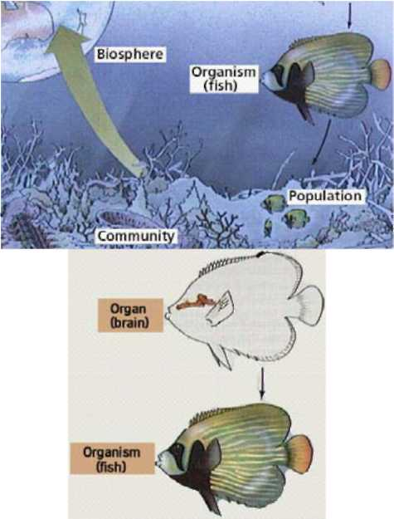
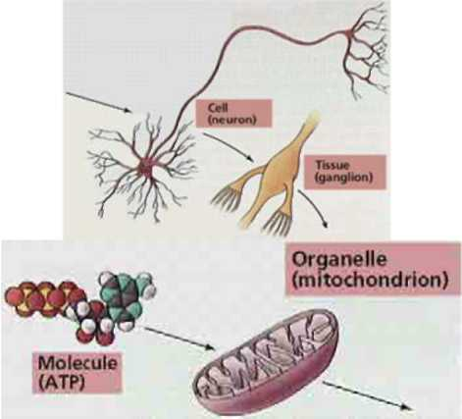

Slika 5. Nivoi Organizacije Života

Klasifikacija Živih Bića

Sistematika Je Biološka Disciplina Koja Opisuje Organizme I Klasifikuje Ih U Određene Sisteme Na Osnovu Sličnosti I Razlika. Upoređivanje Odlika Može Se Odnositi Na Morfološke, Anatomske, Fiziološke, Biohemijske, Genetičke, Ekološke I Biogeografske Karakteristike. Danas Najzastupljeniji Kodeks Klasifikacije Je Binarna Nomenklatura Koju Je Osmislio Karl Line Sa Ciljem Omogućavanja Komunikacije Naučnika Koji Inače Govore Različitim Jezicima. Line Je Svakoj Vrsti Dao Latinsko I Jedinstveno Binominalno Ime Koje Čine Dve Reči: Prva Uvek Označava Rod Kome Vrsta Pripada, A Druga Reč Označava Ime Same Vrste (Viola Silvestris, Viola Označava Ime Roda Ljubičica, Dok Je Silvestris Vlastito Ime Te Vrste - Šumska). Osim Isticanja Različitosti I Specifičnosti Svake Vrste, Binominalni Sistem Nomenklature Istovremeno Ukazuje I Na Sličnost I Srodnost, Odnosno Filogenetsku Bliskost Sa Nekim Drugim Vrstama. Prva Reč U Nazivu Vrste Uvek Ukazuje Na Srodnost, A Druga Ukazuje Na Različitost.

Taksonomija Je Deo Šire Discipline - Sistematike Koja Se Bavi Odredjivanjem Filogenetske Povezanosti Organizama. Taksonomske Kategorije Obuhvataju Određenu Grupu Organizama Na Osnovu Međusobnih Srodničkih Odnosa. Grupe Organizama Sa Karakterističnim Odlikama Po Kojima Se Odvajaju Od Drugih Grupa Označeni Su Kao Taksoni. Taksoni Koji Imaju Zajednička Svojstva, Grupišu Se U Taksone Višeg Reda. Klasifikacija Je Upravo Svrstavanje Organizama U Taksone Različitih Hijerarhijskih Nivoa. Sistematska Kategorija Je Rang Ili Nivo Koji Takson Ima U Klasifikaciji.

Osnovna Taksonomska Kategorija U Sistematici Je Vrsta (Species). Više Vrsta Koje Imaju Zajedničko Poreklo Grupišu Se U Rodove (Genus). Srodni Rodovi Se Dalje Grupišu U Porodice (Familia), Bliske Porodice Formiraju Redove (Ordo). Redovi Su Grupisani U Klase (Classis), A Klase U Tipove (Phylum) (Kod Životinja) Ili Razdele (Kod Biljka). Na Vrhu Hijerarhije Nalaze Se Carstva (Regnum) (Slika 6).

Hijerarhijske Grupe Svih Živih Bića Počinju Vrstama, A Završavaju Se Carstvima. Danas Razlikujemo 5 Carstava Živih Organizama (Prema Američkom Ekologu Robertu Vitakeru): Carstvo Monera, Carstvo Protista, Carstvo Fungi, Carstvo Plantae I Carstvo Animalia (Videti Na Strani 4 I 5).

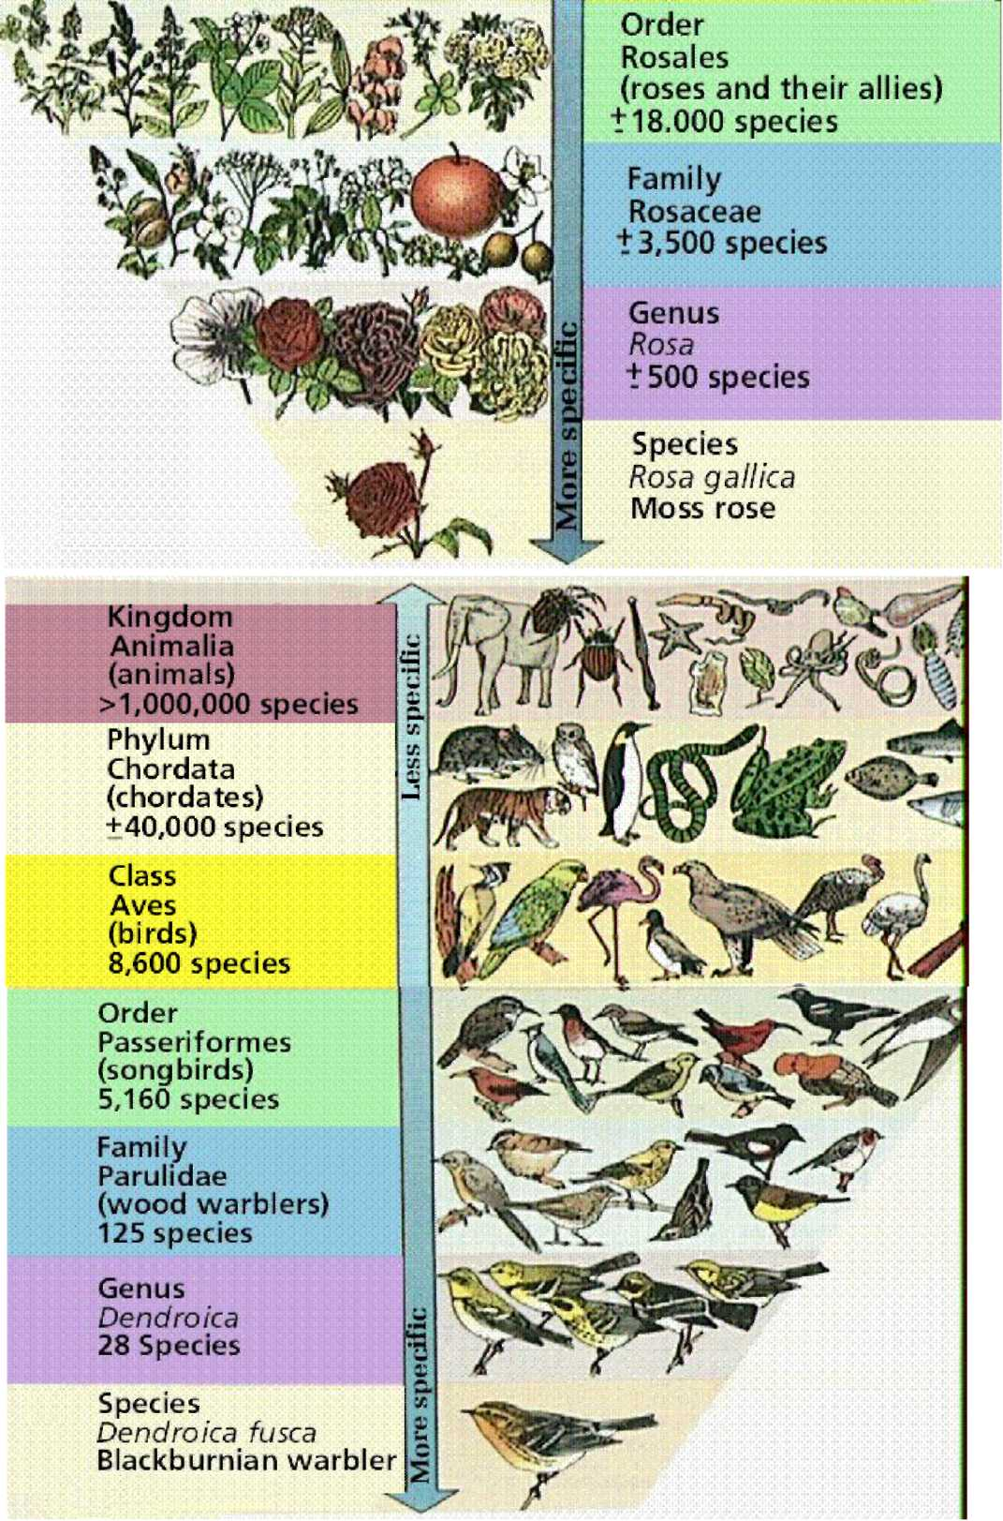
b)
Slika 6. Primeri sistematizacije i klasifikacije biljne(a) i životinjske vrste (b).
Imenovanje vrsta i viših taksona se vrši prema usvojenim pravilima:
- Svi taksoni pripadaju višim taksonomskim kategorijama (svaki novootkriveni organizam pripada jednoj vrsti, koja pripda jednom rodu... )
- Prvo ime koje je dato uvek ima prioritet
- Svi taksoni moraju imati autora.

Www.Maturski.Org

